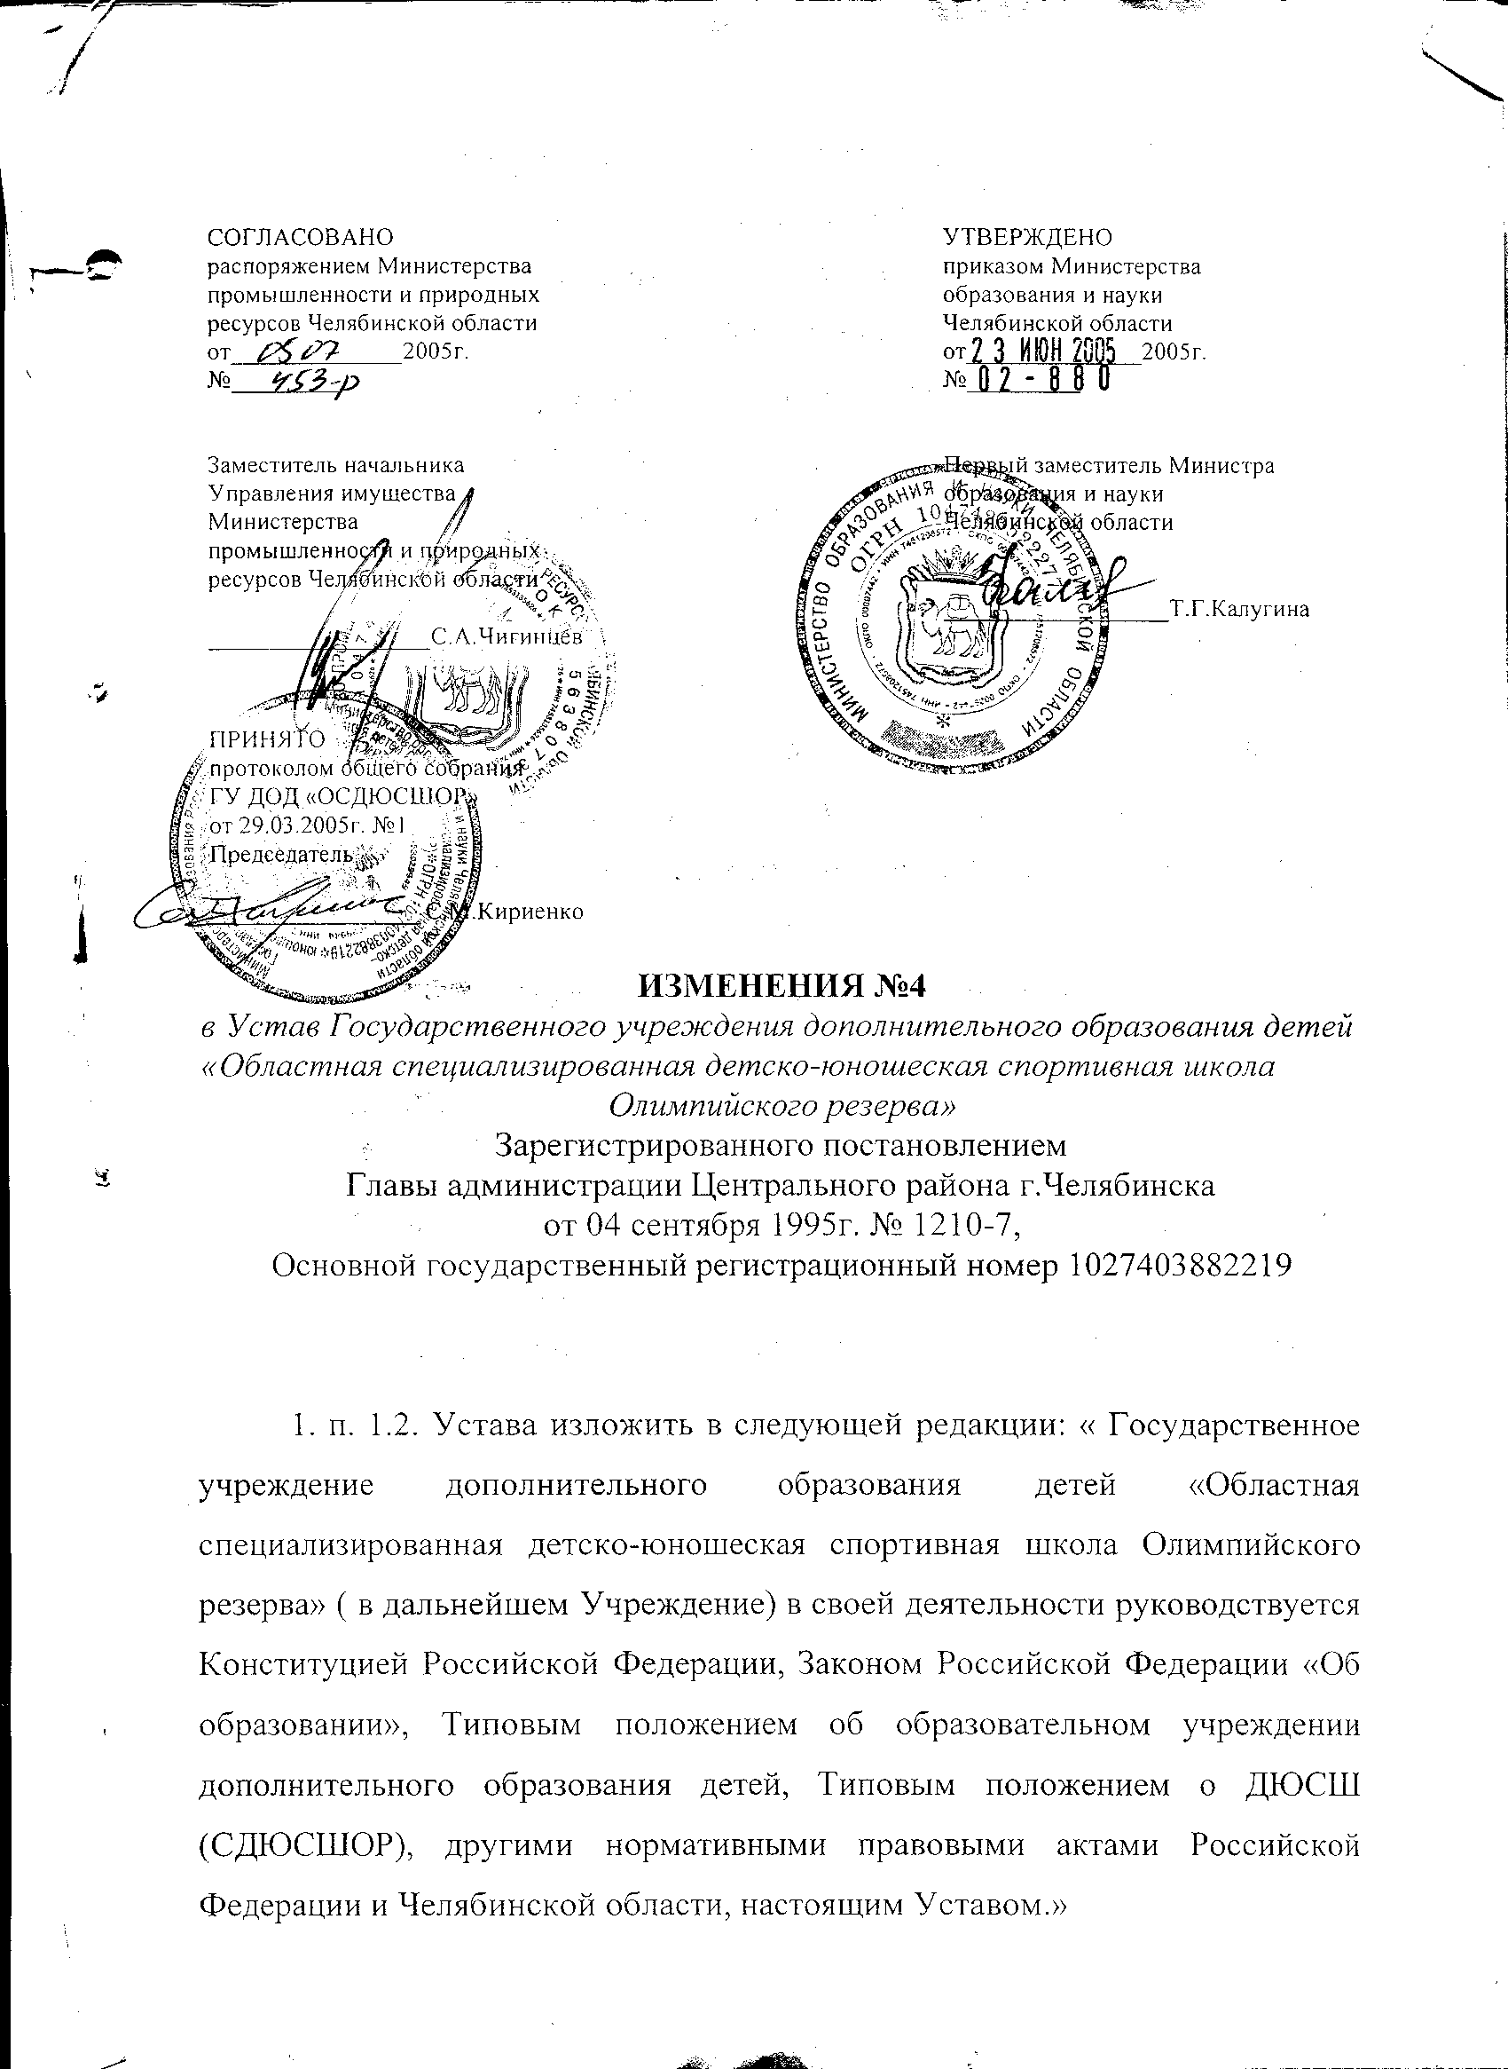

- п.1.3 Устава изложить в следующей редакции: «Учреждение является юридическим лицом, имеет самостоятельный баланс, лицевой счёт, счета в банковских учреждениях, печать с изображением герба Российской Федерации и наименованием Учреждения»
- п. 1.9. Устава изложить в следующей редакции: «В Учреждении не допускается создание и деятельность организационных структур политических партий, общественно-политических и религиозных движений и организаций».
- Дополнить раздел I Устава пунктом 1.11 следующего содержания : «Учреждение вправе самостоятельно создавать структурные подразделения в рамках выделенных бюджетных средств. Филиалы и представительства Учреждения создаются по согласованию с Учредителем.
Филиалы, представительства Учреждения могут по его доверенности осуществлять полностью или частично правомочия юридического лица и действуют на основании положения, утверждённого директором Учреждения.
5. подпункт « на социальные льготы и гарантии, установленные законодательством Российской Федерации, и дополнительные льготы, предоставляемые Главным управлением образования педагогическим работникам ОСДЮШОР» пункта 4.6. Устава изложить в следующей редакции: « на иные права и меры социальной поддержки, предусмотренные законодательством для педагогических работников».
- Дополнить п. 4.8 Устава абзацем следующего содержания: «К педагогической деятельности не допускаются лица, которым она запрещена приговором суда или по медицинским показаниям в соответствии с действующим законодательством Российской Федерации, а также лица, имеющие неснятую или непогашенную судимость за умышленные тяжкие и особо тяжкие преступления, предусмотренные Уголовным кодексом Российской Федерации и Уголовным кодексом РСФСР».
- Внести в раздел V Устава п. 5.9 : «Учреждение подотчётно и подконтрольно в своей деятельности учредителю.
Компетенция Учредителя:
- Представляет в Правительство Челябинской области предложения о реорганизации или ликвидации учреждения.
- Реализует государственную политику Челябинской области в сфере образования.
- Утверждает Устав Учреждения, а также изменения в Устав.
- Согласовывает создание и ликвидацию филиалов и представительств Учреждения.
- Назначает на должность и освобождает от должности директора
Учреждения, заключает с ним трудовой договор, вносит в него изменения и прекращает его в соответствии с действующим законодательством. Применяет к директору Учреждения меры поощрительного характера и дисциплинарного взыскания.
- Согласовывает приём на работу и увольнение заместителей директора и главного бухгалтера Учреждения.
- Утверждает бухгалтерскую отчётность и отчёты Учреждения.
- Регулирует и контролирует порядок осуществления образовательной деятельности Учреждением.
- Регламентирует и контролирует порядок образования, расходования и учёта средств, полученных от предпринимательской и иной, приносящей доход, деятельности.
10. Проводит лицензирование Учреждения.
11.Организует проведение аттестации руководящих и инженерно-педагогических работников Учреждения.
12.Создаёт и реализует систему подготовки, переподготовки, повышения квалификации руководящих и инженерно-педагогических работников Учреждения.
13. При сдаче Учреждением в аренду, закреплённого за ним имущества, до заключения договора аренды проводит экспертную оценку последствий такого договора для обеспечения образования, воспитания, развития детей в соответствии со ст.13 Федерального закона «Об основных гарантиях прав ребёнка в РФ».
14. Осуществляет контроль за деятельностью Учреждения, за исполнением Учреждением действующего законодательства.
15.Контролирует целевое использование Учреждением бюджетных и дополнительно привлечённых финансовых средств.
16.Организует и проводит проверки, ревизии и инспектирование Учреждения.
17.Издаёт приказы, распоряжения, принимает решения, имеющие обязательную силу для Учреждения.
18.Другие полномочия, отнесённые к компетенции Учредителя в соответствии с действующим законодательством Российской Федерации, Челябинской области и Положением о Министерстве образования и науки Челябинской области»
8. Раздел VI Устава изложить в следующей редакции: «Финансирование и хозяйственная деятельность Учреждения»
6.1. Учреждение находится в государственной собственности Челябинской области.
6.2. Имущество Учреждения закрепляется за ним исполнительным органом по управлению государственным имуществом на праве оперативного управления и находится в государственной собственности Челябинской области. Учреждение владеет, пользуется данным имуществом в соответствии с целями своей деятельности и назначением имущества в пределах, определяемых действующим законодательством. Земельные участки предоставлены Учреждению в постоянное (бессрочное) пользование.
6.3. Учреждение несёт ответственность перед собственником за не сохранность и не эффективное использование закреплённого за ним имущества.
6.4. Контроль за использованием по назначению и за сохранность имущества, находящегося в государственной собственности Челябинской области, переданного в оперативное управление Учреждению, осуществляется исполнительным органом по управлению государственным имуществом Челябинской области.
6.5. Учреждение не вправе совершать сделки, возможными последствиями которых является отчуждение или обременение имущества, закреплённого за учреждением, или имущества, приобретённого за счёт средств, выделенных Учреждению из бюджета.
Изъятие из Учреждения излишнего, неиспользуемого или используемого не по назначению недвижимого имущества производится по решению Правительства Челябинской области, движимого имущества – по решению исполнительного органа по управлению государственным имуществом Челябинской области в установленном законодательством порядке.
6.6. Финансирование Учреждения осуществляется за счёт средств областного бюджета в соответствии с законодательством Российской Федерации и Челябинской области. Денежные средства перечисляются Учреждению на счёт, открытый им в органах казначейства. Привлечение Учреждением дополнительных средств не влечёт за собой снижения нормативов и (или) абсолютных размеров его финансирования за счёт бюджетных средств.
6.7. Финансовые и материальные средства, закреплённые за Учреждением, используются им в соответствии с настоящим Уставом и изъятию не подлежат, если иное не предусмотрено законодательством Российской Федерации.
6.8. Учреждение вправе привлекать дополнительные финансовые средства за счёт следующих источников:
- предпринимательской и иной приносящей доход деятельности Учреждения;
- добровольных пожертвований и целевых взносов физических и (или) юридических лиц, в том числе иностранных граждан и (или) иностранных юридических лиц;
- оказания населению, предприятиям, учреждениям и организациям платных дополнительных образовательных услуг.
6.9. К предпринимательской и иной приносящей доход деятельности Учреждения относятся:
- торгово-закупочная деятельность;
- оказание посреднических услуг;
- оказание различных услуг, в том числе бытовых и транспортных услуг;
- организация автостоянок;
- проведение культурных, зрелищных, спортивных мероприятий;
-разработка и реализация образовательных программ, методик обучения.
6.10. Учреждение вправе выступать в качестве арендатора и арендодателя имущества. Сдача в аренду имущества, закреплённого за Учреждением, осуществляется в порядке, предусмотренном действующим законодательством.
6.11. Учреждение самостоятельно в соответствии с законодательством Российской Федерации распоряжается дополнительно привлечёнными средствами.
6.12. Учреждение осуществляет за счёт выделенных бюджетных и дополнительно привлечённых финансовых средств материально-техническое обеспечение и оснащение образовательного процесса, оборудование помещений в соответствии с государственными и областными нормами и требованиями.
6.13. Доходы, полученные Учреждением от предпринимательской деятельности и иной приносящей доход деятельности, и приобретённое за счёт этих доходов имущество учитываются на отдельном балансе и поступают в самостоятельное распоряжение учреждения. Распоряжение указанным имуществом осуществляется по решению Совета учреждения.
6.14. Дополнительно привлечённые финансовые средства распределяются Учреждением на основании сметы доходов и расходов, утверждаемой Учредителем.
6.15. Учреждение вправе в пределах имеющихся внебюджетных средств оказывать социальную поддержку нуждающимся обучающимся и работникам Учреждения по решению Совета Учреждения.
6.16. Учреждение отвечает по своим обязательствам, находящимся в его распоряжении, денежным средствам. При недостаточности у Учреждения средств субсидиарную ответственность по его обязательствам несёт собственник имущества Учреждения в порядке, определяемом действующим законодательством».
9. п.7.1 раздела VII Устава изложить в следующей редакции: « Деятельность Учреждения регламентируется следующими видами локальных актов:
- Приказы и распоряжения директора Учреждения;
- Правила внутреннего трудового распорядка;
- Инструкции по охране труда;
- Положение об учётной политике;
- Положение об образовании, расходовании и учёте средств, полученных от предпринимательской и иной, приносящей доход деятельности;
- Положение о материальном стимулировании работников Учреждения;
- Положение об аттестации руководящих и педагогических работников Учреждения;
- Положение о Педагогическом совете;
- Положение о Совете учреждения;
- Положение о Тренерском совете;
- Положение о методической работе;
- другими положениями, регламентирующими деятельность Учреждения.
10..Дополнить раздел VII Устава п. 7.4 следующего содержания: «Все изменения и дополнения в настоящий Устав принимаются общим собранием Учреждения, утверждаются Учредителем, согласовываются исполнительным органом по управлению государственным имуществом Челябинской области, регистрируются уполномоченным органом».
11. Внести в Устав раздел VIII : «Порядок реорганизации и ликвидации Учреждения»:
8.1. Реорганизация Учреждения (слияние, присоединение, разделение, выделение, преобразование) осуществляется в порядке, предусмотренном действующим законодательством Российской Федерации и Челябинской области.
8.2. При реорганизации Учреждения, его Устав, лицензия и свидетельство о государственной аккредитации утрачивают силу.
8.3. Ликвидация Учреждения осуществляется:
- по решению Правительства Челябинской области;
-по решению суда, в случаях, установленных действующим законодательством;
8.4. Ликвидация Учреждения осуществляется в порядке, предусмотренном действующим законодательством Российской Федерации и Челябинской области. Процедуру ликвидации проводит ликвидационная комиссия, назначенная органом, принявшим решение о ликвидации. Промежуточный ликвидационный баланс и ликвидационный баланс утверждаются в порядке, предусмотренном действующим законодательством.
8.5. С момента назначения ликвидационной комиссии к ней переходят полномочия по управлению делами Учреждения. Ликвидационная комиссия выполняет все действия, необходимые для ликвидации Учреждения в порядке, предусмотренном действующим законодательством.
Оставшиеся денежные средства и имущество Учреждения, после расчётов по покрытию обязательств Учреждения, направляются в государственную казну Челябинской области.
8.6. Ликвидация считается завершённой, а Учреждение, прекратившим своё существование, с момента внесения соответствующей записи в Единый государственный реестр юридических лиц.
8.7. При ликвидации, либо реорганизации Учреждения, Учредитель берёт на себя ответственность за перевод обучающихся в другие образовательные учреждения по взаимному согласию обучающихся, их родителей, способствует трудоустройству инженерно-педагогических работников в соответствии с законодательством РФ.
8.8. Печать и штампы при ликвидации Учреждения сдаются в орган, выдавший разрешение на их изготовление.
8.9. В целях реализации государственной социальной, экономической и налоговой политики Учреждение несёт ответственность за сохранность документов ( управленческих, финансово-хозяйственных, по личному составу и др.), обеспечивает передачу на государственное хранение документов, имеющих научно-историческое значение, в архив города Челябинска в установленном порядке.
При реорганизации Учреждения, все документы (управленческие, финансово-хозяйственные, по личному составу и др.) передаются правопреемнику Учреждения.
При отсутствии правопреемника документы постоянного хранения, имеющие научно-историческое значение, документы по личному составу (приказы, личные дела и карточки учёта, лицевые счета и т.п.) передаются в архив города Челябинска. Передача и упорядочение документов осуществляется силами и за счёт Учреждения».

Директор
ГУДОД ОСДЮСШОР Ю.П. Логинов

